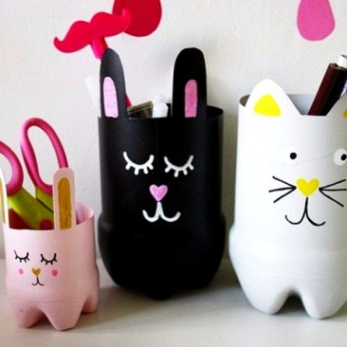 Kviečiame pedagogus ir tėvelius su vaikučiais dalyvauti
parodoje-konkurse „Už švarią Lietuvą“
(panaudokime antrines žaliavas)

Parodos atidarymas balandžio 22 d. 9.00 val.
